
国保に加入している 出産予定の人へ
産前産後期間に係る国民健康保険税軽減制度のお知らせ

令和6年1月1日から、産前産後の国民健康保険（国保）被保険者の国民健康保険税のうち、届出により所得割額と均等割が軽減されます。
届出書は、出産予定日の6か月前から提出することができます。
届出に必要なもの
□窓口に来る方の本人確認書類（マイナンバーカード、運転免許証など）
□世帯主と出産被保険者のマイナンバーがわかるもの
□母子手帳または阿賀野市 妊産婦医療費受給者証
※出産後に届出する人で被保険者と子が別世帯の場合は、母子手帳（出生届出済証明書）が必要です。
軽 減 期 間
●単胎妊娠の場合：出産（予定）日が属する月の前月から4か月間
●多胎妊娠の場合：出産（予定）日が属する月の3か月前から6か月間
「出産」とは、妊娠85日以上の分娩をいいます（早産、死産、流産および人工中絶された人を含みます）。
単胎妊娠の場合（例）
出産（予定）日 | 令和〇年 |  | 令和〇年 |  |  | 免除  期間
出産（予定）日 | 11月 | 12月 | 1月 | 2月 | 3月 | 免除  期間
令和〇年1月〇日 | × | ● | 出産● | ● | ● | 4か月
多胎妊娠の場合（例）
出産（予定）日 | 令和〇年 |  | 令和〇年 |  |  |  | 免除  期間
出産（予定）日 | 11月 | 12月 | 1月 | 2月 | 3月 | 4月 | 免除  期間
令和〇年2月〇日 | ● | ● | ● | 出産● | ● | ● | 6か月
●の月分の所得割と均等割が軽減されます。
申 請 窓 口
阿賀野市役所 民生部 福祉支援課 保険年金係または各支所
阿賀野市電子申請システムからも申請可能です。

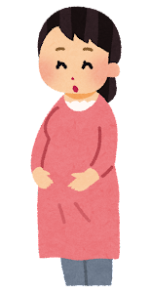

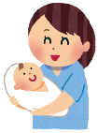

出産（予定）日 | 令和〇年 |  | 令和〇年 |  |  | 免除  期間
出産（予定）日 | 11月 | 12月 | 1月 | 2月 | 3月 | 免除  期間
令和〇年1月〇日 | × | ● | 出産● | ● | ● | 4か月



出産（予定）日 | 令和〇年 |  | 令和〇年 |  |  |  | 免除  期間
出産（予定）日 | 11月 | 12月 | 1月 | 2月 | 3月 | 4月 | 免除  期間
令和〇年2月〇日 | ● | ● | ● | 出産● | ● | ● | 6か月

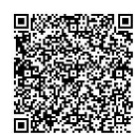
電子申請はこちら

問い合わせ
阿賀野市役所 民生部 福祉支援課 保険年金係
TEL 0250-62-2510 内線2182

